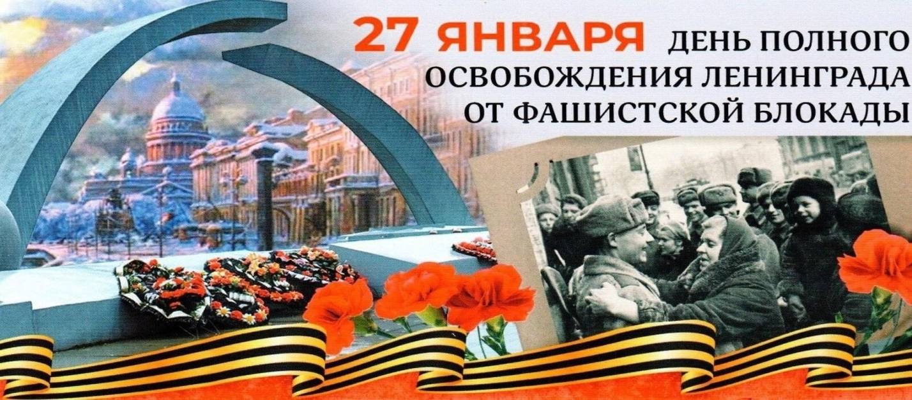
Ежегодно 27 января в нашей стране отмечается День полного освобождения
Ленинграда от фашистской блокады. Этот День воинской славы России установлен в соответствии с Федеральным законом «О днях воинской славы (победных днях) России» от 13 марта 1995 года.
27 января 1944 г. закончилась героическая оборона города на Неве, продолжавшаяся на протяжении 872 дней. Фашистам так и не удалось вступить в город, сломить сопротивление и дух его защитников.
Битва за Ленинград стала одним из важнейших и продолжительных сражений Второй мировой войны, символом мужества и самоотверженности защитников города.
Ни страшный голод, ни холод, ни артиллерийские обстрелы и бомбардировки не смогли сломить волю защитников и жителей блокадного города. Несмотря на ужасные лишения и испытания ленинградцы выстояли, спасли свой город от захватчиков. Беспримерный подвиг жителей и защитников города навсегда остался в российской истории символом отваги, стойкости и величия духа.

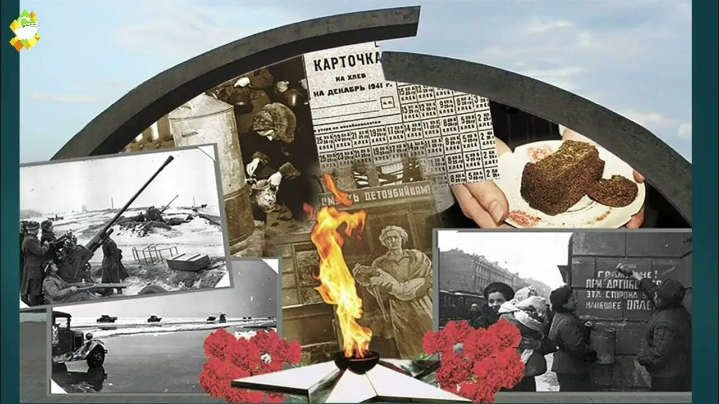

В библиотеке лицея открылась книжная выставка, посвященная этой важной дате в истории нашей Родины. Предлагаем вашему вниманию обзор литературы с этой выставки:

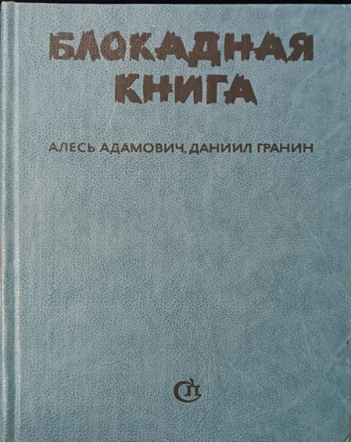
Адамович М., Гранин Д. А. Блокадная книга. - М.: Советский писатель, 1982. – 431 с.: илл.

Блокадная книга - это суровая книга, которая рассказывает о муках осажденного фашистами Ленинграда, о героизме его жителей, оставшихся в нечеловеческих условиях блокады истинно советскими людьми, преданными Родине. Это книга о страданиях и о мужестве, о любви и о ненависти, о смерти и бессмертии. Работая над ней, известные писатели А. Адамович и Д. Гранин использовали дневники и рассказы ленинградцев-блокадников. В книге использованы материалы Госкинофотоархива, Государственного музея истории Ленинграда, личных архивов авторов.

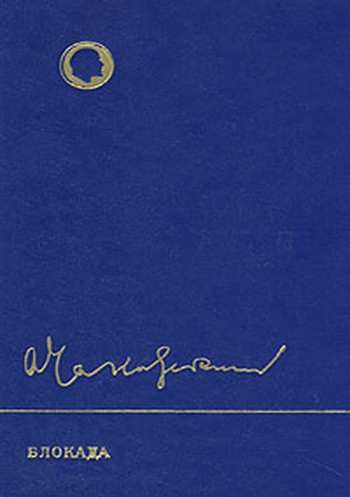
Чаковский А.Б. Блокада: роман. – М.: Художественная литература, 1983. – 776 с.
Легендарный роман-откровение Александра Борисовича Чаковского.
Выдающийся советский писатель и журналист, военный корреспондент достоверно и с хронологической точностью рассказывает о событиях, предшествовавших войне, обороне Ленинграда, о страшных буднях осажденного города, работе Дороги жизни и прорыве блокады зимой 1943 года. Пронзительный и мужественный рассказ переносит читателя в то тяжелейшее время, когда голод и смерть соседствовали с беспримерным мужеством, разрывающий душу ужас — со стойкой уверенностью в победе. Как на пороге мучительной гибели не поддаться страху, не опуститься до подлости, а остаться Человеком с большой буквы, олицетворяющим защитников города?
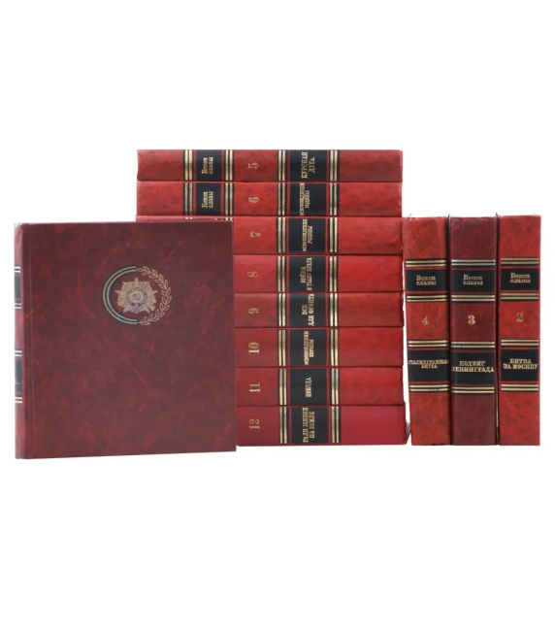
Венок славы: антология художественных произведений о Великой Отечественной войне. В 12 томах. Том 3 Подвиг Ленинграда/Сост. П. Карелин. - М: Современник, 1987. - 606 с.: фотоил.

В третьем томе широко представлены произведения прозы, поэзии и художественной публицистики о героической обороне Ленинграда и разгроме фашистских войск на Неве. Эти произведения создавались большей частью в обстановке вражеской осады и носят неповторимый отпечаток тех огненных лет. Антология смогла вместить в свой состав только фрагменты всего богатства литературы о ленинградской битве. Тем не менее в них воплотились достоинства лучших книг о войне – широта охвата картин блокады, искренность и правдивость повествования, многообразие имен, творческих манер и стилей.
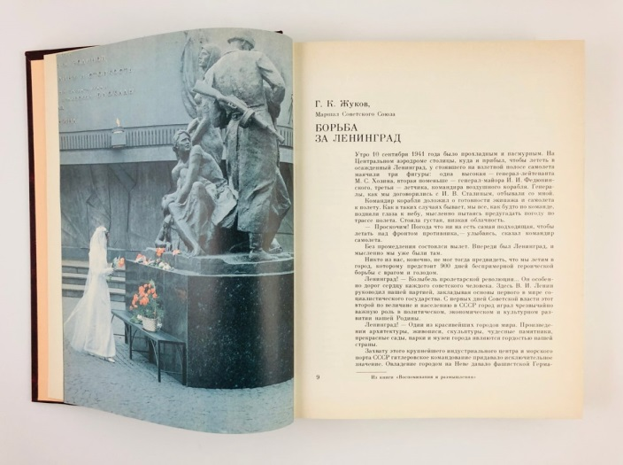
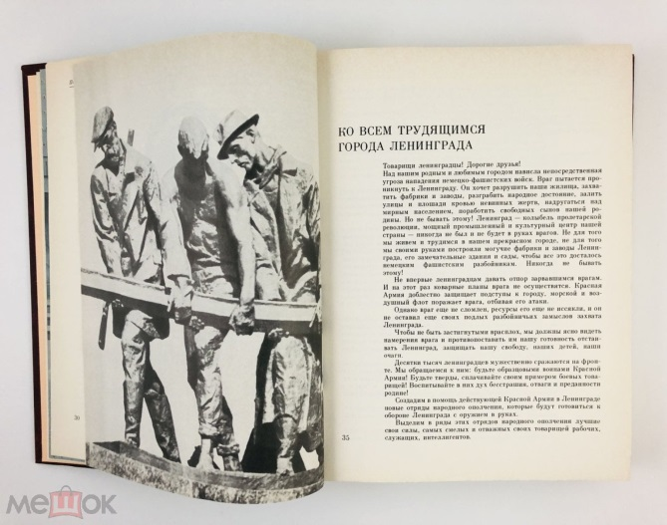
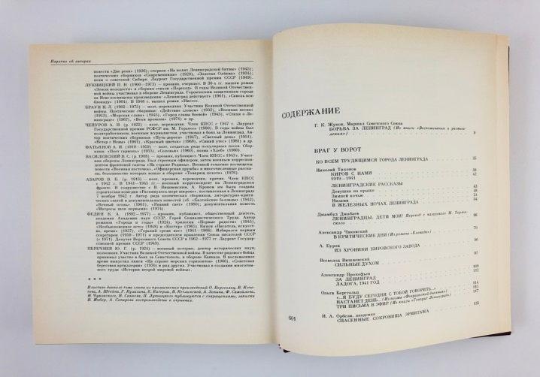

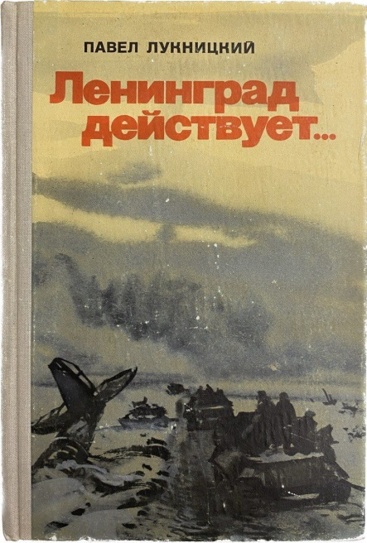
Лукницкий П.Н. Ленинград действует…: фронтовой дневник. Третий год войны. – М.: Советский писатель, 1971. – 583 с.
В годы Отечественной войны писатель Павел Лукницкий был специальным военным корреспондентом ТАСС по Ленинградскому и Волховскому фронтам. В течение всех девятисот дней блокады Ленинграда и до полного освобождения Ленинградской области от оккупантов, постоянно участвуя в жизни города-героя и во многих боевых операциях - сначала при активной обороне, а потом в наступлении, - писатель систематически, ежедневно вел подробные дневниковые записи, которые и составили ныне три книги эпопеи «Ленинград действует...». В них дана широкая картина гигантской битвы, жизни и быта героических защитников Ленинграда. Содержание эпопеи составляют только подлинные факты.

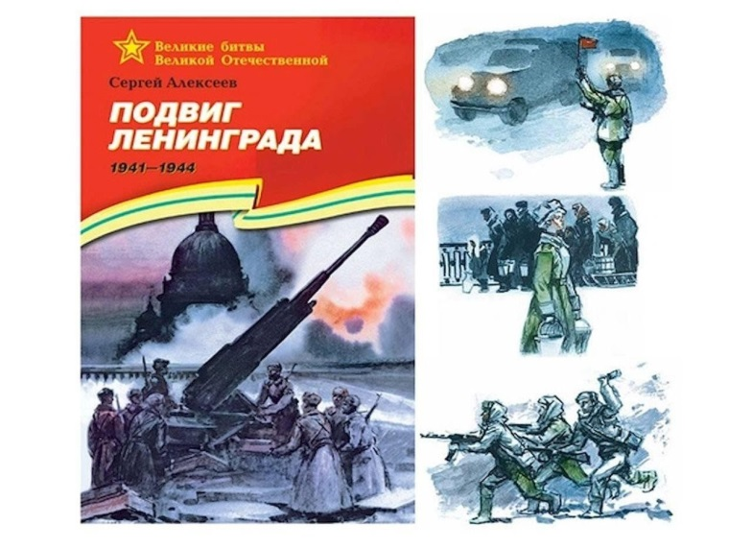
Алексеев С.П. Подвиг Ленинграда 1941 – 1944: рассказы для детей/ Художник А. Лурье. – М.: Детская литература, 2019. – 81 с.: илл. – (Великие битвы Великой Отечественной).
Автор - известный детский писатель, участник Великой Отечественной войны (1941-1945) - рассказывает о подвигах нашего народа в освобождении родной страны и Европы от фашистских захватчиков. Книга посвящена блокаде Ленинграда (1941-1944).
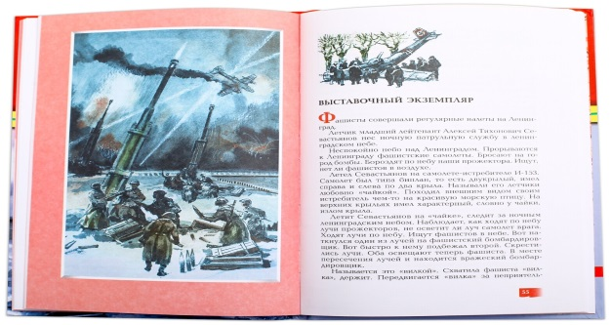
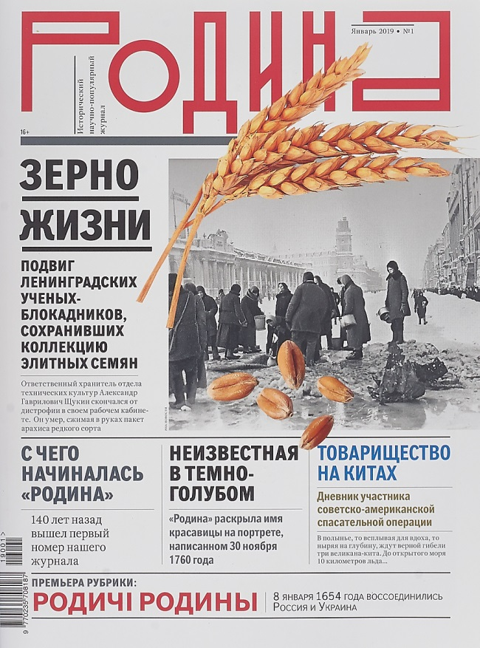
Интересный, познавательный материал, рассказывающий о подвигах народа во время Блокады Ленинграда (1941-1944) вы найдете в журналах «Родина», хранящихся в библиотеке лицея.
Так, в № 1, 2019 года в статье «Зерно жизни» вы можете узнать об ученых-блокадниках, сохранивших коллекцию элитных семян.
«Сотрудники Всесоюзного института растениеводства умирали от голода в кабинетах, заставленных элитными семенами В центре Петербурга, на Исаакиевской площади, стоит приметное здание в стиле итальянского Ренессанса. Здесь в блокаду хранились тонны семян – уникальная коллекция, собранная выдающимся учёным Николаем Вавиловым, первым директором Всесоюзного института растениеводства (ВИР). В 1940 году он был арестован по обвинению в антисоветской деятельности и в январе 1943 года скончался в саратовской тюрьме № 1 от крупозного воспаления лёгких и истощения. Семечко на вес жизни До войны в коллекции ВИРа хранилось 250 тысяч образцов семян. В первую волну эвакуации примерно 20 тысяч из них смогли вывезти с собой в ручной клади сотрудники института. Около 40 тысяч пакетов с семенами доставили в Красноуфимск на самолёте. Ещё почти 100 тысяч образцов планировалось привезти туда же поездом. Но 30 августа 1941 года, когда состав подошёл к станции Мга, выяснилось: город занят фашистами. Поезд вернулся в Ленинград, уникальный груз – в здание на Исаакиевской площади... До сих пор доподлинно неизвестно, сколько человек несли вахту в институте. Но все они получали в день по 125 граммов хлеба, как и другие ленинградцы из категории служащих и иждивенцев. Шатаясь от слабости, эти люди охраняли свои сокровища от воров (были зафиксированы единичные случаи) и от полчищ голодных крыс. Грызуны сбрасывали со стеллажей жестяные коробки с семенами, от удара крышки открывались. Быстро оценив масштаб катастрофы, сотрудники нашли нестандартный ход: стали связывать между собой несколько коробок. Скинуть их или вскрыть стало невозможно... После войны благодаря спасённым семенам селекционеры вывели новые сорта пшеницы, ячменя, риса, бобовых культур, овощей, картофеля. Сегодня в коллекции ВИРа более 320 тысяч образцов, институт входит в число четырёх крупнейших в мире генетических банков. Вспомним тех, кто отдал за это жизнь».
Продолжение материала найдете в журнале «Родина» №1, 2019 года.
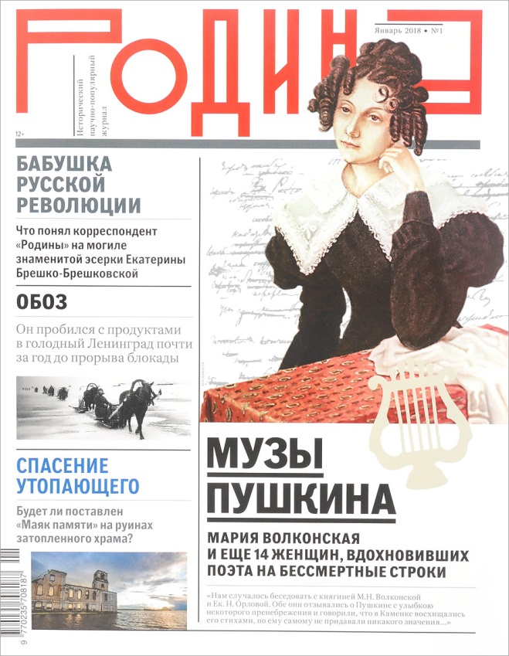
Родина. 2018, № 1. Статья «Обоз»/ О. Штраус. – С.42 – 47.
75 лет назад была прорвана блокада Ленинграда. Но почти за год до этого линию фронта пересекли и прорвались в голодный город 223 подводы с продуктами, собранными колхозниками на оккупированных немцами территориях. 17 тонн мяса, 28 тонн круп, 14 тонн меда, масла, грибов...
Как смогли пробиться к своим? Как удалось в глубоком тылу у немцев собрать такое количество драгоценной еды? Об этом вспоминают участники легендарного Обоза.
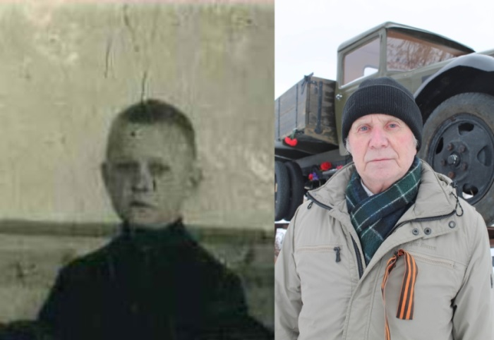
Как родилась идея
Петр Тимофеевич Рыжов в феврале 1942 года семилетним мальчишкой работал на сборе Обоза... агитатором. Он и до этого был на подхвате в селе Железнице, где располагался штаб 2-й Ленинградской партизанской бригады под командованием Героя Советского Союза Николая Григорьевича Васильева: полы подмести, дрова к печке поднести, сбегать по деревне с поручением. Немецкие самолеты-разведчики регулярно совершали облет партизанского края: взрослые на улице могли привлечь внимание, а с пацана что взять?
О смышленом мальчишке вспомнили, когда 22 февраля партизаны отбили у немцев райцентр Дедовичи. По такому случаю в штаб бригады приехал представитель Северо-Западного фронта Алексей Асмолов. Подведение итогов да еще в канун Дня Советской армии, переросло в застолье. Глядя на полный снеди стол, Асмолов стал рассказывать про голодающих ленинградцев. Показал фотографии блокадного города. В эту зиму масштаб трагедии многие еще не осознавали, тем более в глубоком вражеском тылу. Услышанное вызвало шок. Так сама собой родилась дерзкая мысль - отправить в Ленинград продовольственный Обоз!
Продолжение материала найдете в журнале «Родина» №1, 2018 года.
